Основан: 20.03.2007г

**«ВЕСТНИК**

**НОВОРОССИЙСКОГО СЕЛЬСОВЕТА» № 35**

периодическое печатное издание органов местного самоуправления

Новороссийского сельсовета Здвинского района Новосибирской области

от 18.10.2021 – понедельник

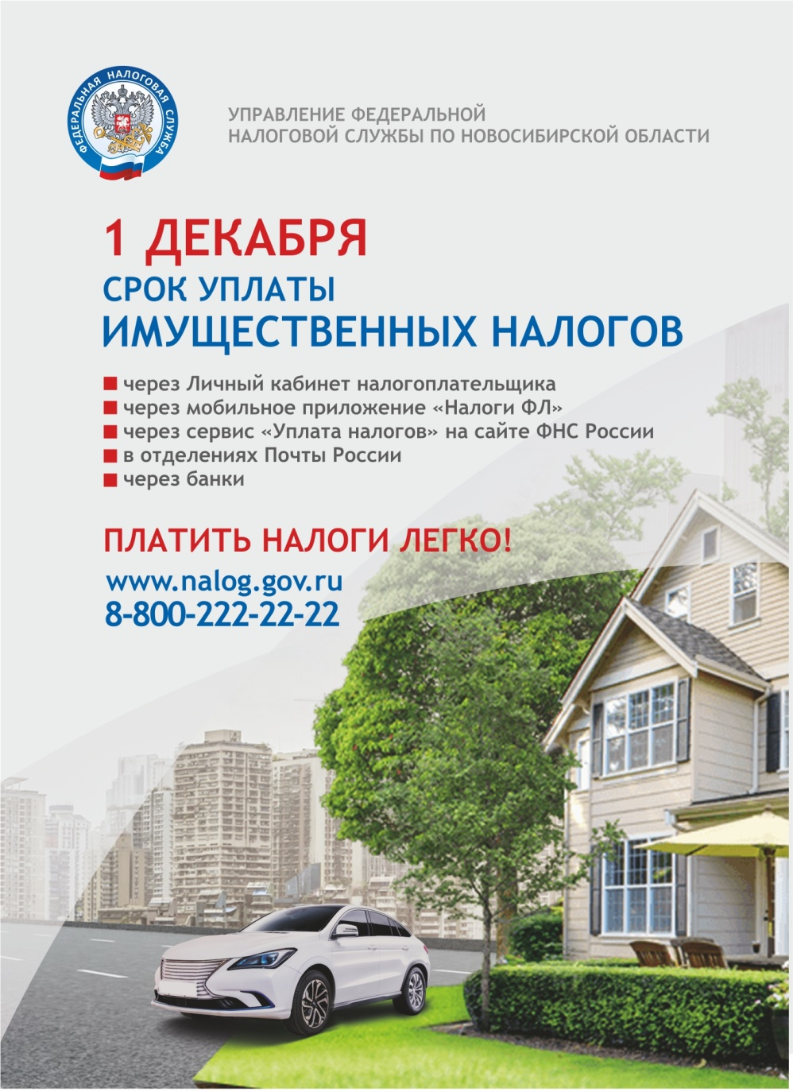

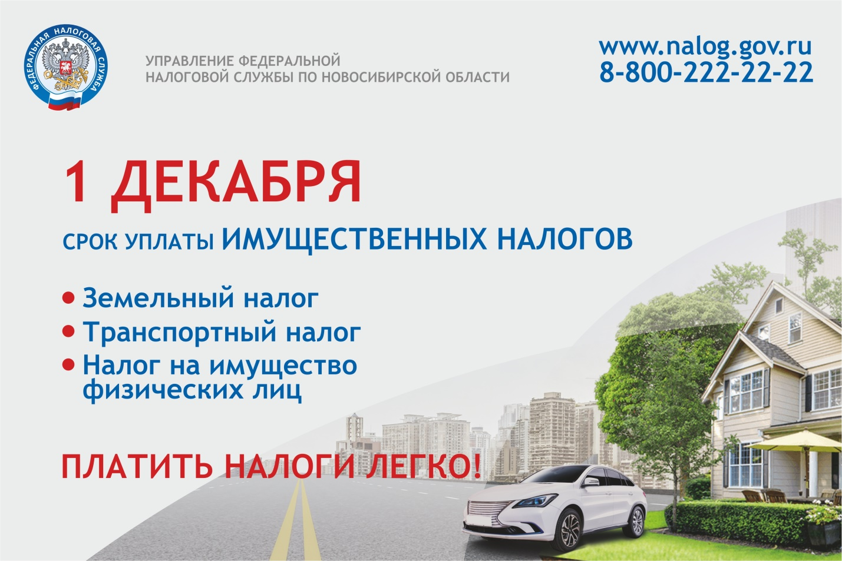

**В Новосибирской области началась рассылка налоговых уведомлений за 2020 год**

Стартовала ежегодная рассылка налоговых уведомлений для уплаты физическими лицами транспортного и земельного налогов, а также налога на имущество. Налоговое уведомление может быть передано в электронной форме через личный кабинет налогоплательщика или направлено по почте заказным письмом.

Что делать, если налогоплательщик не получил налоговое уведомление? Все зависит от причины его недоставки. Уведомление может быть не доставлено почтой, или налогоплательщику предоставлены льготы. Среди возможных причин неполучения уведомления – у налогоплательщика отсутствуют объекты налогообложения, сумма начислений составила меньше 100 рублей или просто нет начислений в этом периоде.

УФНС России по Новосибирской области напоминает: если вы должны были получить налоговое уведомление, но оно не поступило, вам следует обратиться в отделение Почты России, либо в налоговый орган. Начислений может не быть, если в налоговые органы не поступили сведения из регистрирующих органов (из Росреестра, ГИБДД и др.) о возникновении права собственности на объекты налогообложения. Налогоплательщики обязаны сообщать о таких случаях.

Расчет налогов проводится исходя из налоговых ставок, льгот, налоговой базы, повышающих и понижающих коэффициентов и иных характеристик, определяемых для конкретных объектов налогообложения. С информацией о налоговых ставках, налоговых льготах и налоговых вычетах (по всем видам налогов во всех муниципальных образованиях) можно ознакомиться на официальном сайте ФНС России в рубрике «Справочная информация о ставках и льготах по имущественным налогам».

Если, по мнению налогоплательщика, в налоговом уведомлении имеется неактуальная (некорректная) информация об объекте имущества или его владельце (в т.ч. о периоде владения объектом, налоговой базе, адресе), то для её проверки и актуализации необходимо обратиться в налоговые органы.

Налоги можно уплатить:

• в электронном виде: через сайт ФНС России с помощью сервиса «Уплата налогов, страховых взносов физических лиц», через Личный кабинет налогоплательщика для физических лиц, а также через приложение для мобильных устройств «Налоги ФЛ»;

• по платежным документам: через кассы и терминалы кредитных учреждений, в офисах Почты России.

На сайте ФНС России налогоплательщик может заплатить не только за себя, но и за других (например, за родственников) через сервис «Уплата налогов за третьих лиц».

Налоги также можно уплатить авансом, с помощью Единого налогового платежа. ЕНП – это электронный кошелек, куда можно перечислить деньги для уплаты налога на имущество, земельного налога, транспортного налога и НДФЛ. Средства можно внести через Личный кабинет налогоплательщика для физических лиц, либо с помощью сервиса «Уплата налогов и пошлин», выбрав пункт «Уплата налогов, страховых взносов физических лиц» и соответствующий способ уплаты.

При наступлении срока уплаты имущественных налогов (1 декабря) налоговая служба проведет зачет средств из поступившего авансового платежа в счет имущественных налогов и направит сообщение об этом в Личный кабинет налогоплательщика для физических лиц.

Подробную информацию по исчислению транспортного и земельного налогов, налога на имущество физические лица могут получить на официальном сайте ФНС России с помощью промо-страницы «Налоговые уведомления 2021», либо обратившись в налоговые инспекции или в контакт-центр ФНС России (тел. 8800-222-22-22).

УФНС России по Новосибирской области напоминает, что рассылка налоговых уведомлений и их доставка налогоплательщикам через почтовые отделения пройдет в течение сентября-октября текущего года. Имущественные налоги физическим лицам следует уплатить не позднее 1 декабря 2021 года.

Редактор: Макаршанова Е.Н.

Телефон: 35-319

с.Новороссийское, ул.Центральная 18